МОУ «Верейская средняя общеобразовательная школа»

"Глагол.
Закрепление изученного материала".

Учитель начальных классов
Абаркина Е. В.

МОУ Верейская СОШ
2010 год.

Глагол.
Закрепление изученного материала

Цели урока:

1. Развивать умение обобщать и систематизировать имеющиеся знания;
2. Учить применять полученные знания в конкретной языковой ситуации;
3. Развивать умение думать, размышлять.
4. Развивать умение распознавать, употреблять глагол в речи

Ход урока
I. Организационный момент
Слайд 2.
Дети, сегодня нас ждёт необыкновенное путешествие в страну мультипликации. Мы оказались на чудесной сказочной поляне. Где же мы?
Слайд 3
Нарисована страна
Милых кругленьких зверьков
Из конца в конец она
В тыщу кроличьих прыжков.
Так к кому в гости мы попали?
Правильно. Нас пригласили к себе Смешарики.

II. Чистописание

- Догадайтесь, какую букву будем писать на чистописании?
- Сегодня на чистописании будем писать букву С. Эти сочетания букв придумал для вас Ёжик.

Слайд 4.

- Спишите с доски: Сс Ссс Сссс Ссссс

- Пока вы пишите послушайте какое смешное стихотворение сочинил Бараш.
Со стола стащила киска
Сыр, сметану и сосиски.
Что же будет есть семья?
Слушай, киска, так нельзя!

- Прочитайте пословицу. Объясните смысл. Спишите.

- Семь раз отмерь, один раз отрежь.

Будем работать на уроке как в пословице – сначала думаем, а потом отвечаем. А в конце урока Смешарики приготовили для вас сюрприз.

III. Сообщение темы и целей урока

Слайд 5.
Этот домик разноцветный,
Как хозяин длинноух!
И издалека заметный,
И доносится бу-бух!
Из него ну очень часто,
Потому что не поймёшь,
Почему так непоседлив,
Этот милый кролик Крош!
Ребята, Крош любит шутить, он такой весельчак. Спрятал тему нашего урока, зашифровал её в словарных словах. Давайте поиграем с Крошем в его игру.

Картинный диктант.
Слайд 6.
(На экране появляются картинки с изображением города, лисицы, автобуса, гороха, одежды, лопаты. Дети записывают слова в строчку)
Проверим, что у нас получилось.
Город, лисица, автобус, горох, одежда, лопата.
Прочитайте слово, состоящее из первых букв словарных слов.
Что получилось?
ГЛАГОЛ
Правильно. Мы поговорим сегодня обо всём, что узнали о глаголе.

IV. Работа по теме урока
Вот мы видим дом красивый,
А вокруг растут цветы,
А хозяйка то ну просто
Королева красоты.
Нет, ещё не королева,
Но принцесса, это да,
Вдохновляет всех знакомых,
На великие дела!
Кто же это неуклюже,
Кто же это всех быстрей,
Собирал к себе гостей?
Ну конечно это Нюша!
Она, действительно, очень любит читать книги. И вот однажды она читала своё любимое стихотворение, а бабочки играя, прикрыли несколько слов в нём. Давайте напишем этот отрывок и вставим нужные слова.

Слайд 7.
Одеяло ,
простыня,
И подушка,
Как лягушка,
от меня.
— Вставьте пропущенные слова. Прочитайте.

Одеяло убежало,
Улетела простыня,
И подушка,
Как лягушка,
Ускакала от меня.
- Из какого произведения эти строчки? («Мойдодыр».)
- Кто автор этого произведения? (Корней Чуковский.)
- Сравните слова, которые вставили. Чем они похожи? (Это глаголы./

Слайд 8.

В этом доме пахнет мёдом,
Вокруг дома огород.
Не знакомый с гололёдом,
Танцор диско в нём живёт.
Лучше нету землеведа,
Он талантлив там и тут
Добродушного медведя
Все Копатычем зовут.

Копатыч очень деятельный медведь, трудолюбивый, щедрый. Он очень любит своих друзей и с их помощью надеется проверить ваши знания о глаголах, как правильно вы их употребляете в речи.
Вы будете видеть на экране смешариков, писать их имена и придумывать действие, которое они изображают.

Слайд 9.

- Крош моргает.
- Нюша играет.
- Лосяш жуёт.
- Кар-Карыч стучит.
- Бараш сочиняет.

В каком времени стоят глаголы, которые мы написали? А в каком ещё они могут времени? Поставьте эти же глаголы в прошедшее время, а потом в будущее. Напишите.
Как доволен вашими ответами Копатыч. Как весело он играет и зовёт вас на весёлую физкультминутку.

V . Физкультминутка

Слайды 10 – 15..

VI. Продолжение работы по теме урока.

Слайд 16.

- Работа над загадками.

Вот ещё мы видим домик,
И сердечко на двери,
А внутри полно бумаги,
На бумаге той стихи.
Он романтик, он мечтатель,
Он боится высоты
Гор он ярый созерцатель,
С Нюшей- музой красоты.
Чтобы было вдохновенье,
Совершит крутой вираж,
Что же это за творенье?
Ну конечно же – Бараш.

- Бараш сочинил для вас загадки. Отгадайте их.
Запишите слова-отгадки с глаголами, которые обозначают действие этого предмета. Этот глагол должен отвечать на вопрос что делать?

Слайд 17.

Принялась она за дело,
Завизжала и запела.
Ела, ела, дуб, дуб,
Поломала зуб, зуб.

Сам худ - голова с пуд.
На работу вышел - каждый услышал.

Огородник тот
С длинным носом живёт.
Где носом качнёт,
Там вода потечёт.

То назад, то вперёд
Ходит бродит пароход.
Остановишь - горе!
Продырявит море!

Одноглазая старушка
Узоры вышивает, весь мир одевает,
Что сошьёт - не надевает.

Проверим, правильно ли мы написали.

Пила -пилить,
молоток – стучать,
лейка – поливать,
утюг – гладить,
иголка – шить.

А какой ещё есть очень похожий вопрос? (Что сделать)
Поставьте устно этот вопрос к глаголам и образуйте новые слова.
Молодцы! Вы справились. А мы идём в следующий дом.

- Творческая работа.

Слайд 18.

Перед нами дом зелёный
Он такой из-за травы,
Проживает там учёный,
Он ценитель красоты!
В этом доме много книжек,
И планеты сей муляж,
Называет его глобус.
Ну конечно же – Лосяш!

Посмотрите, ребята, сколько книг. Лосяш их все перечитал. Он знает много чего интересного. А для вас он приготовил пословицы. Да нарочно пропустил глаголы.
Закончите пословицы. Для этого нужно подобрать глагол с противоположным значением.

Слайд 19.

Мир строит, а война ....
Труд кормит, а лень ....
Сумел завязать, сумей и ....
Декабрь год кончает, а зиму....
Легко друга потерять, но трудно ....
(Ответы: разрушает, портит, развязать, начинает, найти.)

Запишите последнюю пословицу о дружбе. Ведь в этой сказочной стране все дружат, помогают друг другу в трудные минуты, вместе радуются и вместе грустят. А ведь это здорово, когда у тебя есть друзья.

VI I. Итог урока.

Слайд 20.
Смешарикам очень понравилась ваша работа на уроке и, как было обещано, они приготовили для вас подарки. Это раскраски с героями любимого мультфильма.
Но перед вручением я хотела бы ещё раз услышать о глаголе:
- На какие вопросы отвечает глагол?
- Что обозначает глагол?
- В каком времени может находиться глагол?
- Какого числа может быть глагол?
- Каким членом предложения является глагол?

Послушайте, как говорят про глагол:

- Он предметы оживляет,
Всех их в дело вовлекает,
Что им делать, говорит,
Строго сам за тем следит.
Он три времени имеет.
И изменятся по числам он умеет.
Детям строят много школ,
Чтоб все знали про __________. (глагол)

IX. Домашнее задание.
Слайд 21.
- Совунья предлагает вам написать 10 словарных слов - предметов и придумать к ним действия с вопросами. Составить предложение с любым словом и найти в нём главные члены.
Вот мы всех зверят узнали,
Круглых, словно шарики,
И скажите нам в финале,
Их зовут Смешарики!
Детям вручают подарки-раскраски от Смешариков.
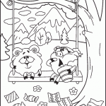
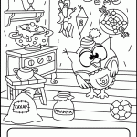
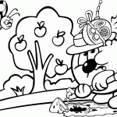
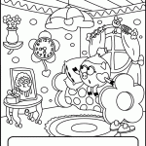
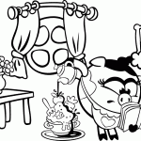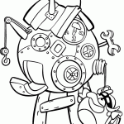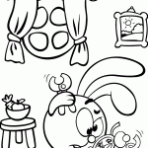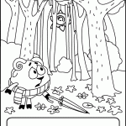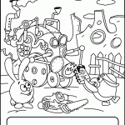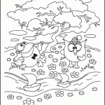
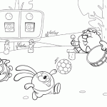
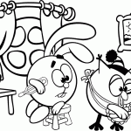

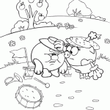
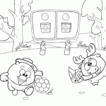
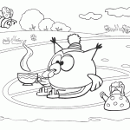
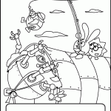

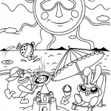
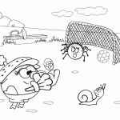
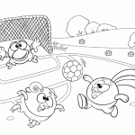
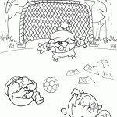

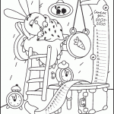

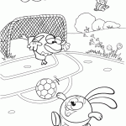
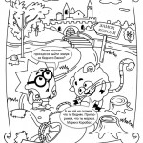

Использованная литература:

В конспекте использованы материалы из поурочных разработок по русскому языку к учебному комплекту
Т.Г Рамзаевой (М.: Дрофа) авторы О. И. Дмитриева,
О. В Казакова. Москва «Вако» 2007год.
Загадки взяты с сайта http://detkam.e-papa.ru/zagadki/3/18/
Раскраски взяты с сайта http://1smeshariki.ru/raskraski/
В конспекте использованы стихи с сайта http://smehariki.sitecity.ru/index.phtml

